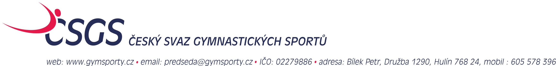

POZVÁNKA NA ŠKOLENÍ

Rozhodčí - licence C ( III. třídy ) ve sportovní gymnastice žen.
Rozhodčí - licence B ( II. třídy ) ve sportovní gymnastice žen.

Vhodné i pro seznámení trenérů s pravidly ( jako seminář bez zkoušek ).

Termín : Hulín - neděle 27.11.2016

Místo : ZŠ Hulín, Nábřeží 938,
pro majitele GPS - 49°19´6.99“N, 17°28´17.35“ - hlavní vchod

Lektoři : autoři pravidel pro ČSGS

Přihlášky : nejlépe obratem, nejpozději do 20.11.2016

Email pro přihlášení : predseda@gymsporty.cz

Cestovné : na vlastní náklady

Stravné : na vlastní náklady

Cena : 200,- Kč pro rozhodčí - ( pro licenci C ) nečleny ČSGS
100,- Kč pro rozhodčí - ( pro licenci C ) členy ČSGS ( tj. sleva 100,- Kč )
50,- Kč pro rozhodčí - již vyškolené ČSGS ( pro držitele licence C )
k seznámení s novými pravidly

100 - Kč pro rozhodčí - ( pro licenci B ) již vyškolené ČSGS

100,- Kč pro trenéry - nečleny ČSGS ( bez zkoušky )
50,- Kč pro trenéry - členy ČSGS ( bez zkoušky )

Platba : hotově při prezentaci

Program : 9,00 ÷ 9,30 prezentace
9.30 zahájení školení - detailnější program bude upraven po
uzávěrce přihlášek a zaslán přihlášeným

31.10.2016

Bílek Petr
předseda ČSGS

